Киты

Киты́ (греч. κῆτος– «морское чудовище»)– морские млекопитающие из отряда китообразных
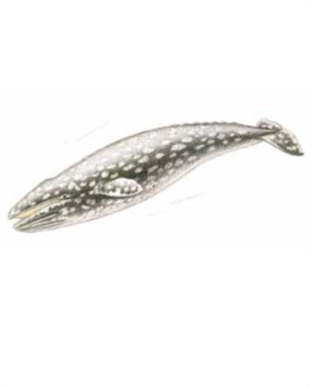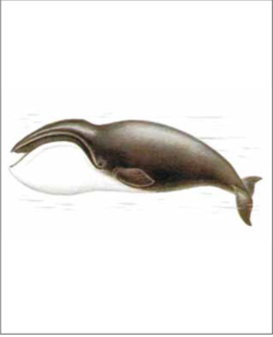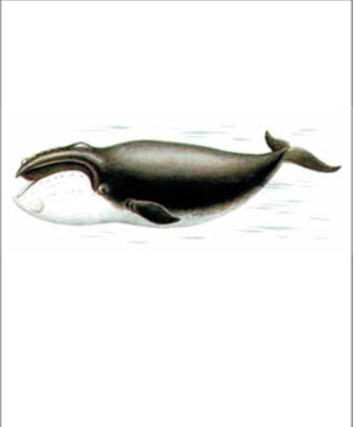
Серый кит Гренландский кит Японский кит

http://www.kamchatsky-krai.ru/geography/red-book-1/ Красная книга Камчатки

http://fb.ru/article/145406/chernaya-kniga-jivotnyih-chernaya-kniga-rossii-jivotnyie Черная книга животных
Ваксель С., Вторая камчатская экспедиция Витуса Беринга

авторское название: «Извлечение из моего журнала, а также из журналов других офицеров, которые мы вели во время Камчатской экспедиции, отправленной из Санкт-Петербурга в 1733 году. В нем кратко описаны задачи экспедиции, ее ход, открытия, перенесенные бедствия и окончание…»
